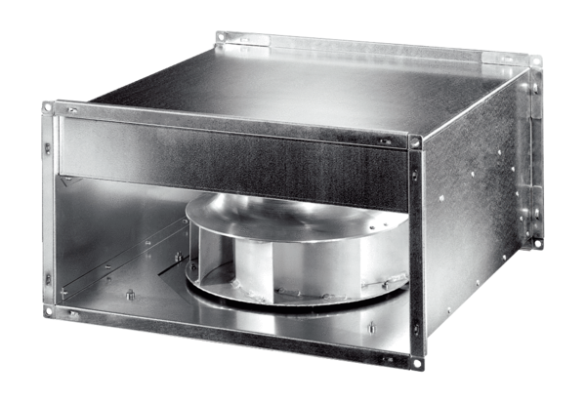Csatornaventilátor DPK 31-S ECCsomagolási egység: 1 darabVálaszték: E
Termékszám: 0086.0804Gyártó: MAICO

